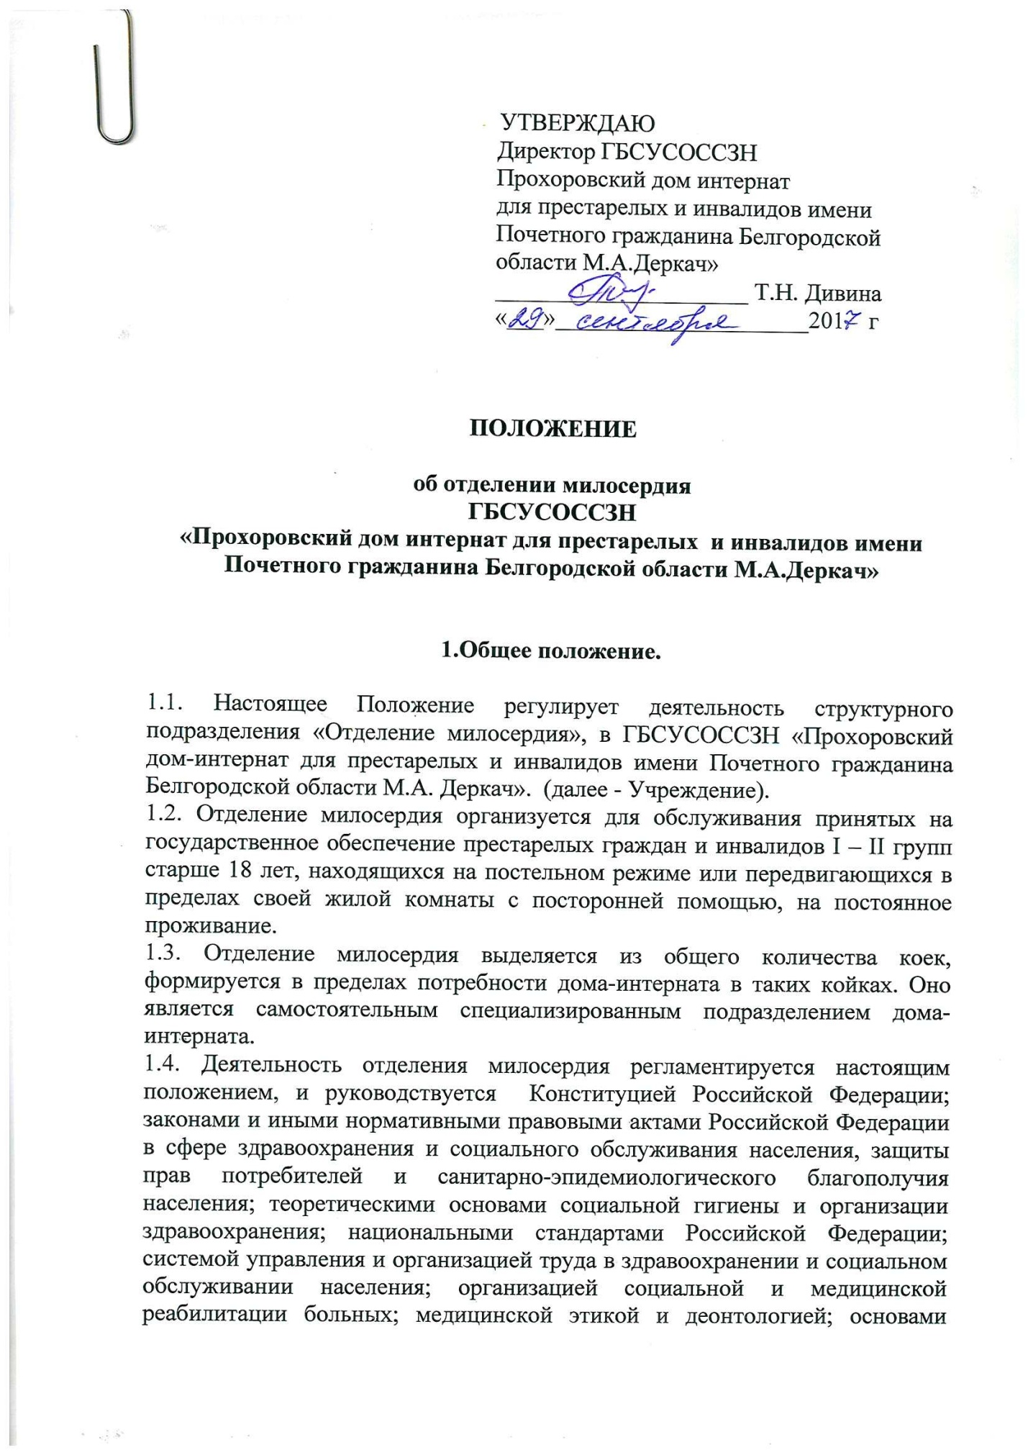

УТВЕРЖДАЮ
Директор ГБСУСОССЗН
Прохоровский дом интернат
для престарелых и инвалидов имени
Почетного гражданина Белгородской
области М.А.Деркач»
_____________________ Т.Н. Дивина
«___»_____________________201 г

ПОЛОЖЕНИЕ

об отделении милосердия
ГБСУСОССЗН
«Прохоровский дом интернат для престарелых и инвалидов имени Почетного гражданина Белгородской области М.А.Деркач»

1.Общее положение.

1.1. Настоящее Положение регулирует деятельность структурного подразделения «Отделение милосердия», в ГБСУСОССЗН «Прохоровский дом-интернат для престарелых и инвалидов имени Почетного гражданина Белгородской области М.А. Деркач». (далее - Учреждение).
1.2. Отделение милосердия организуется для обслуживания принятых на государственное обеспечение престарелых граждан и инвалидов I – II групп старше 18 лет, находящихся на постельном режиме или передвигающихся в пределах своей жилой комнаты с посторонней помощью, на постоянное проживание.
1.3. Отделение милосердия выделяется из общего количества коек, формируется в пределах потребности дома-интерната в таких койках. Оно является самостоятельным специализированным подразделением дома-интерната.
1.4. Деятельность отделения милосердия регламентируется настоящим положением, и руководствуется Конституцией Российской Федерации; законами и иными нормативными правовыми актами Российской Федерации в сфере здравоохранения и социального обслуживания населения, защиты прав потребителей и санитарно-эпидемиологического благополучия населения; теоретическими основами социальной гигиены и организации здравоохранения; национальными стандартами Российской Федерации; системой управления и организацией труда в здравоохранении и социальном обслуживании населения; организацией социальной и медицинской реабилитации больных; медицинской этикой и деонтологией; основами трудового законодательства; правилами по охране труда и пожарной безопасности.
1.5. Отделение милосердия организуется в учреждении, имеющем необходимый набор помещений для комплекса лечебно-профилактических, социально-реабилитационных и гигиенических мероприятий, отвечающих санитарно-эпидемиологическим нормам, противопожарным требованиям и требования техники безопасности.
1.6. Отделение возглавляет старшая медицинская сестра, принимаемая и освобождаемая от должности директором Учреждения.
1.7. На период отсутствия старшей медицинской сестры (отпуск, болезнь, командировка и пр.) его обязанности возлагаются на сотрудника Учреждения, назначенного по приказу директора исполнять обязанности.
1.8. Сотрудники отделения непосредственно подчиняются старшей медицинской сестре, врачу-терапевту, директору Учреждения.
1.9. Реорганизация и ликвидация Отделения осуществляется в установленном порядке директором Учреждения по согласованию с управлением социальной защиты населения Белгородской области после внесения соответствующих изменений в Устав Учреждения.

2. Цели и задачи

2.1. Основной целью отделения милосердия является социально-медицинское обслуживание пожилых граждан и инвалидов, полностью или частично утративших навыки самообслуживания, находящихся на постельном режиме содержания или передвигающихся с посторонней помощью в пределах отделения.
2.2. Исходя из целей, отделение милосердия решает следующие задачи:
    - Организация противоэпидемических и санитарно-гигиенических мероприятий.
    - Проведение комплекса лечебных и коррекционно-восстановительных мероприятий.
    - Осуществление мероприятий по повышению качества обслуживания граждан.
    - Совершенствование организации труда персонала и повышения его квалификации.
    - Организаций мероприятий по социально-трудовой реабилитации проживающих.

3. Функции

3.1. Выполнение процедур, связанных с сохранением здоровья пожилых граждан и инвалидов (измерение температуры тела, артериального давления, контроль за приемом лекарств, закапывание капель, пользование катетерами и другими изделиями медицинского назначения, введение инъекций согласно назначению врача).
3.2. Проведение оздоровительных мероприятий (оздоровительная гимнастика и прогулки на свежем воздухе).
3.3. Систематическое наблюдение за пожилыми гражданами и инвалидами для выявления отклонений в состоянии их здоровья.
3.4. Консультирование по социально-медицинским вопросам (поддержания и сохранения здоровья пожилых граждан и инвалидов, проведения оздоровительных мероприятий, наблюдения за пожилыми гражданами и инвалидами для выявления отклонений в состоянии их здоровья).
3.5. Проведение занятий, обучающих здоровому образу жизни.
3.6 Проведение занятий по адаптивной физической культуре.
3.7. Оказание первой медицинской (доврачебной) помощи (поддержание жизненно важных функций: дыхания, кровообращения).
3.8. Оказание санитарно-гигиенической помощи (обмывание, обтирание, стрижка ногтей, причесывание, смена нательного и постельного белья).
3.9. Оказание содействия в обеспечении лекарственными средствами и изделиями медицинского назначения (согласно заключению врача).
3.10 Оказание содействия в госпитализации, сопровождение нуждающихся в медицинские учреждения.
3.11 Проведение первичного медицинского осмотра и первичной санитарной обработки.
3.12. Профилактика и лечение пролежней.
3.13 Организация прохождения диспансеризации в организациях здравоохранения.
3.14 Помощь в приеме пищи (кормление).
3.15 Предоставление гигиенических услуг лицам, не способным по состоянию здоровья самостоятельно осуществлять за собой уход.

4. Права

4.1. Пользоваться всеми правами, предусмотренными Конституцией Российской Федерации, гражданским и трудовым кодексами Российской Федерации.
4.2. Выносить на рассмотрение руководства предложения по совершенствованию работы, связанной с обязанностями, предусмотренными настоящим положением.
4.3. Требовать создания условий для выполнения профессиональных обязанностей, в том числе предоставления необходимого оборудования, инвентаря, рабочего места, соответствующего санитарно-гигиеническим правилам и нормам и т. д.
4.4. Требовать от руководства организации оказания содействия в исполнении своих профессиональных обязанностей и осуществлении прав.
  - Знакомиться с проектами решений руководства организации, касающимися его деятельности.
  - Запрашивать и получать из всех структурных подразделений информацию, необходимую для осуществления своей деятельности.
  - Вступать при необходимости в контакты с внешними организациями.

5. Ответственность

  - За надлежащую реализацию возложенных на него функций и задач.
  - За соблюдение требований законодательства, нормативных правовых, локальных, организационно-распорядительных актов, регламентирующих деятельность отделения.
  - Заведующий отделением несет персональную ответственность за руководство повседневной деятельностью отделения в объеме, предусмотренным заключенным с ним трудовым договором и должностной инструкцией.

6. Взаимодействие с другими структурными подразделениями.
6.1. Отделение взаимодействует со всеми структурными подразделениями Учреждения.
6.2. Отделение взаимодействует с учреждениями здравоохранения, Управления социальной защиты населения области, образования, культуры и спорта, общественными организациями и другими ведомствами, осуществляющими работу с пожилыми людьми, находящимися в Учреждении, с целью успешной реализации индивидуальной программы реабилитации граждан пожилого возраста и инвалидов.

